Министерство образования Республики Беларусь

Учреждение образования

«Белорусский Государственный Университет Информатики и Радиоэлектроники»

Инженерно-экономический факультет

Кафедра экономической информатики

Лабораторная работа №6

# «Оценка качества, предобработка и визуализация данных»

Проверил: Кунцевич А. А.

Выполнила: студент группы 772302

Крайняя М.Д.

Минск 2020

*Задание:*

Создать график какой-либо тригономертричнской функции (sin, cos, tg, ctg b т.п., использовать фукнкцию plot). Для графика подписать оси, подписать легенду.

Проинициализировали переменную Х массивом из 3 элементов.

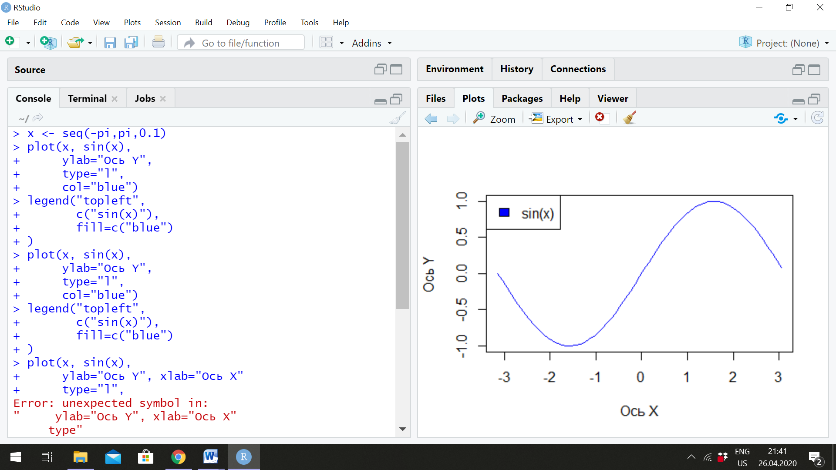

Создали график sin от Х с помощью функции plot().

C помощью функции legend() добавили легенду на график.

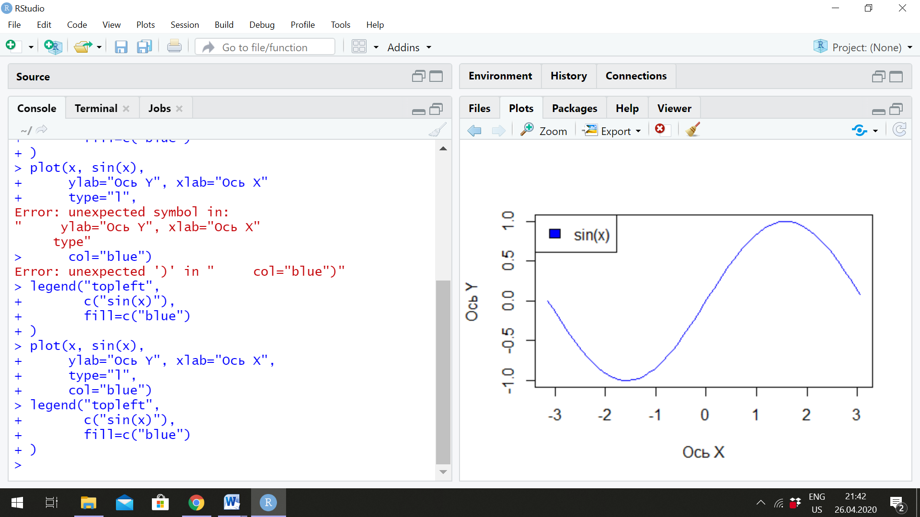



 Используя функцию diag построить диагональную матрицу.

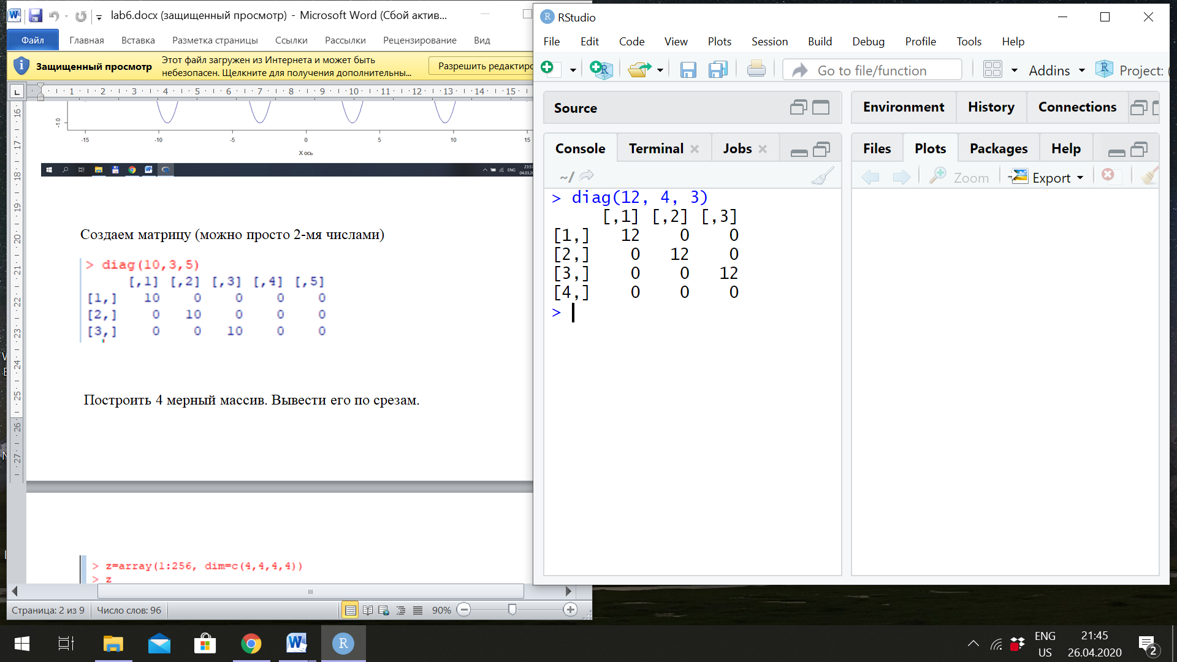

 Построить 4 мерный массив. Вывести его по срезам.

Продемонстрировать над этим массивом операции: сложения с числом, сложения с другим массивом, возведения в степень, умножения на другой массив, транспонирования.

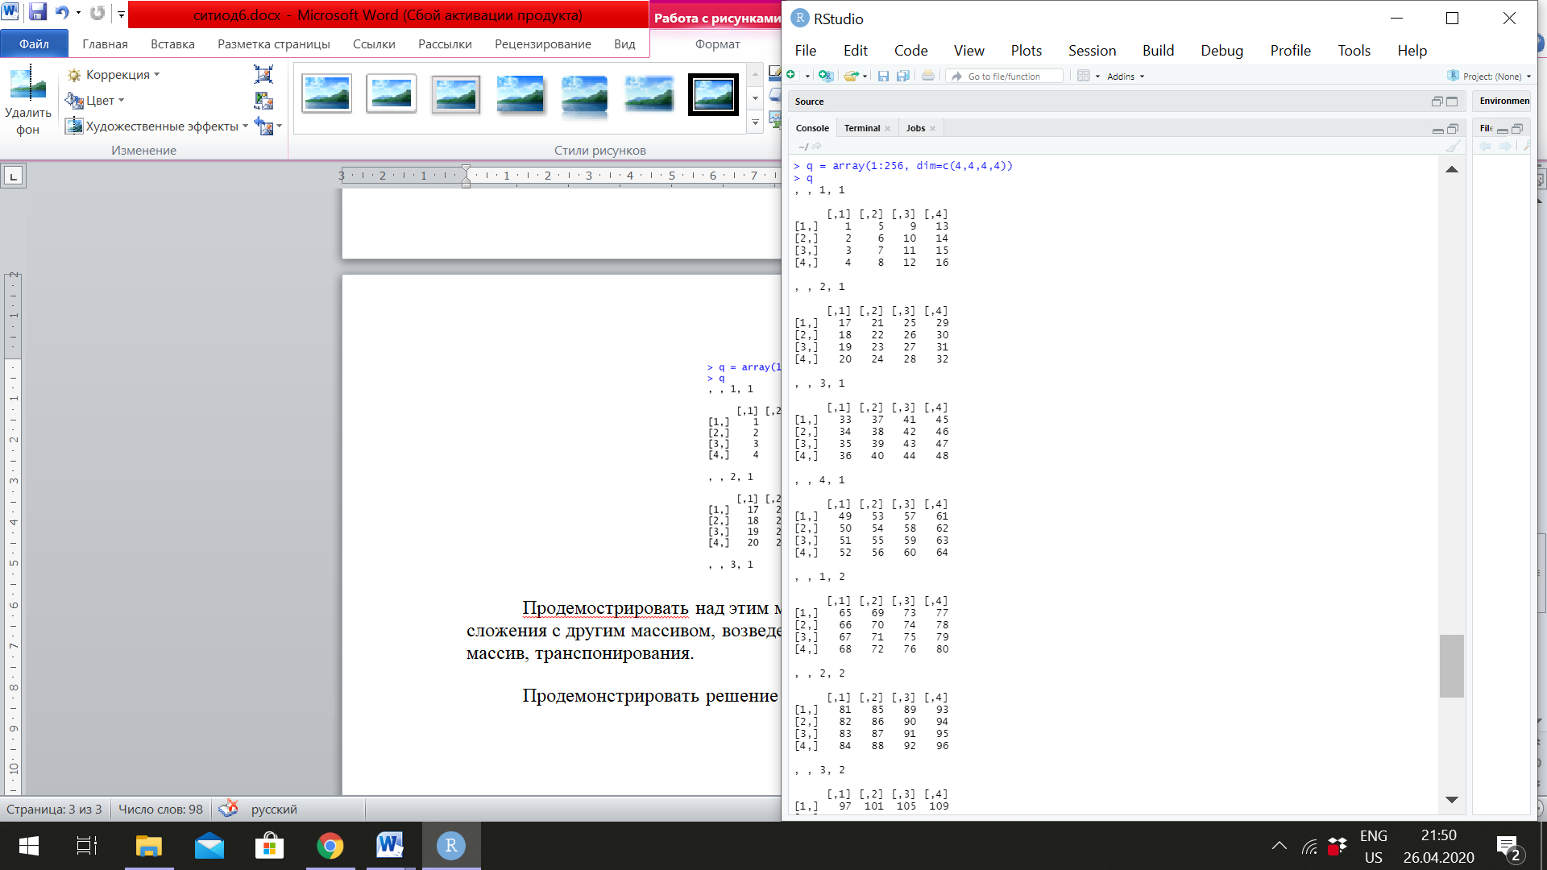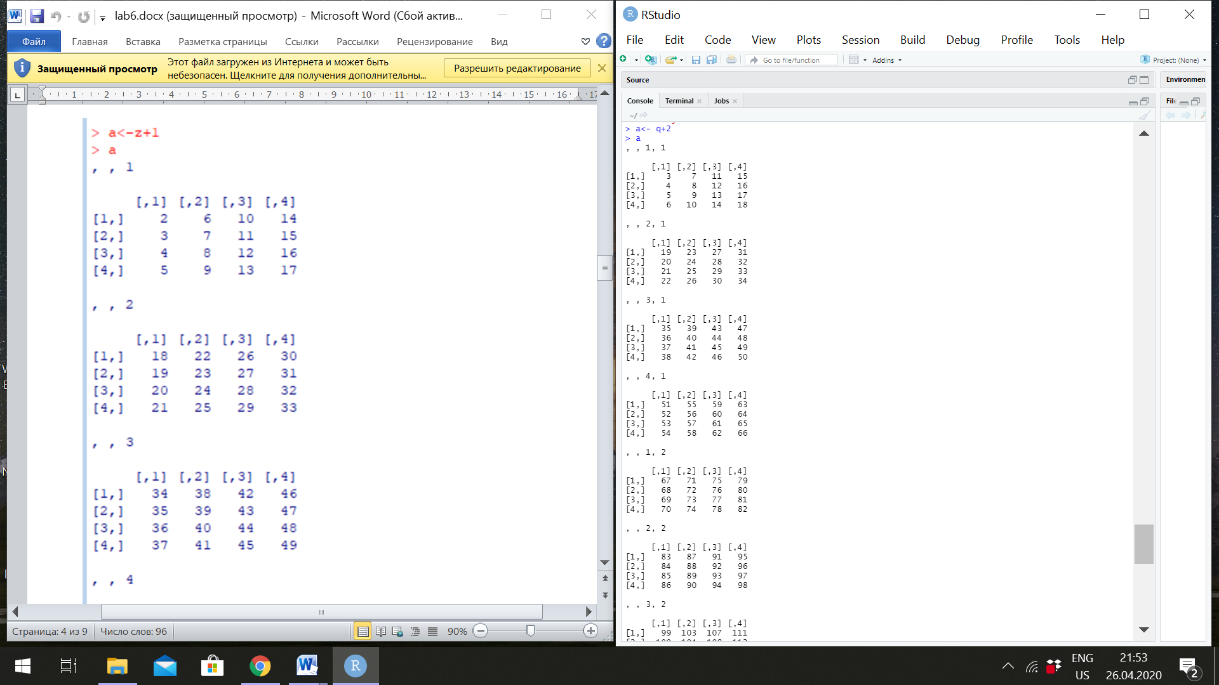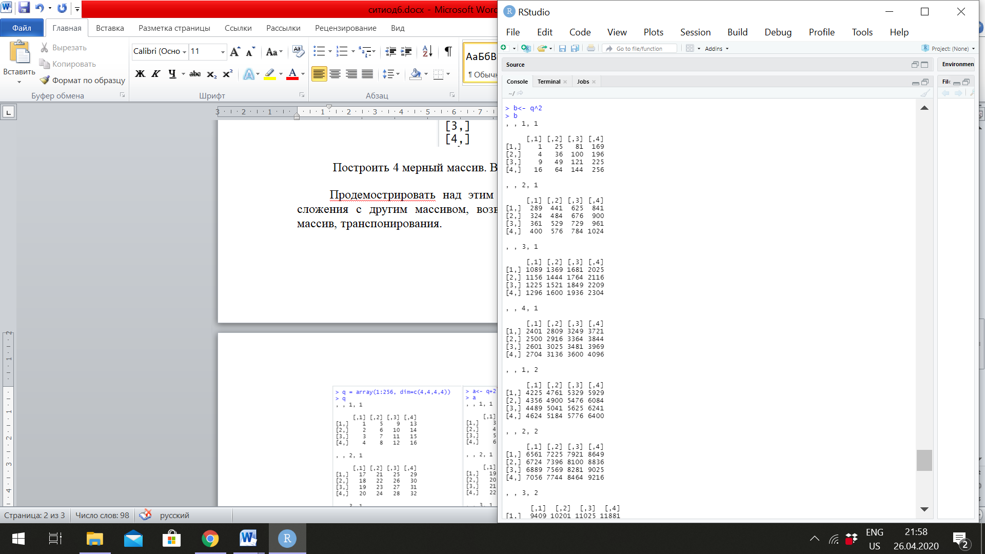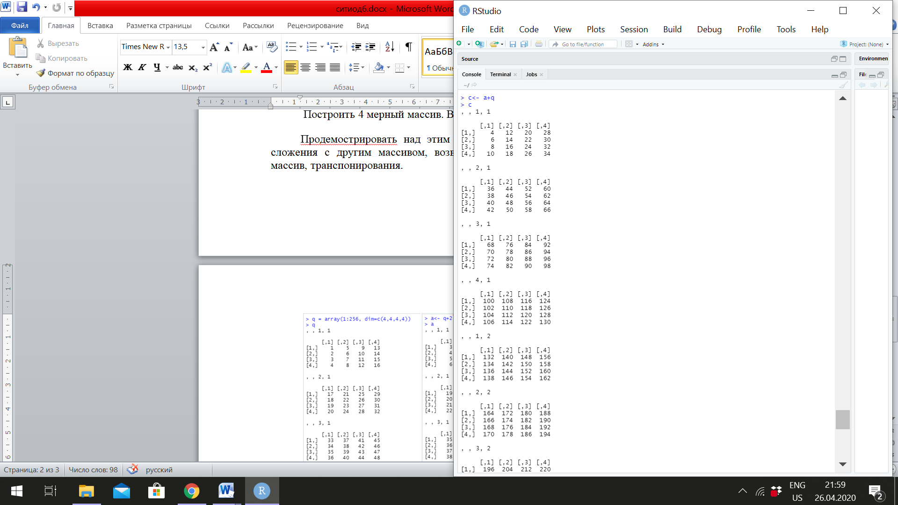

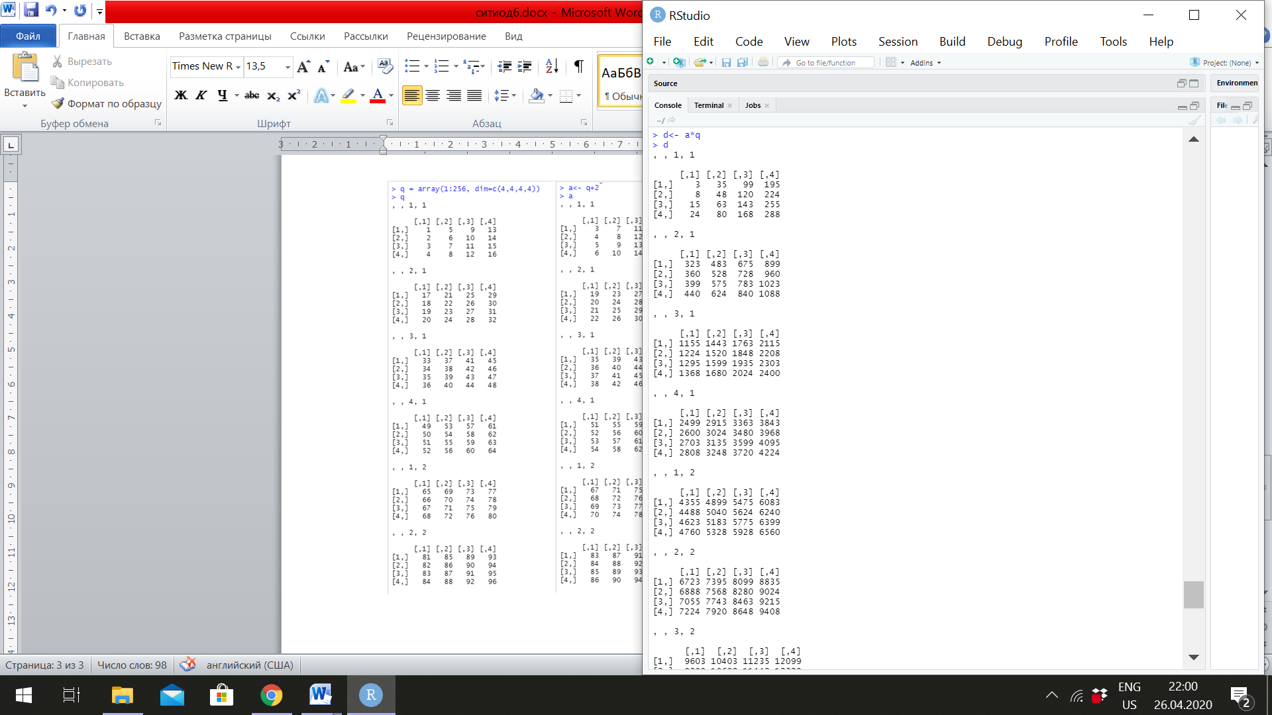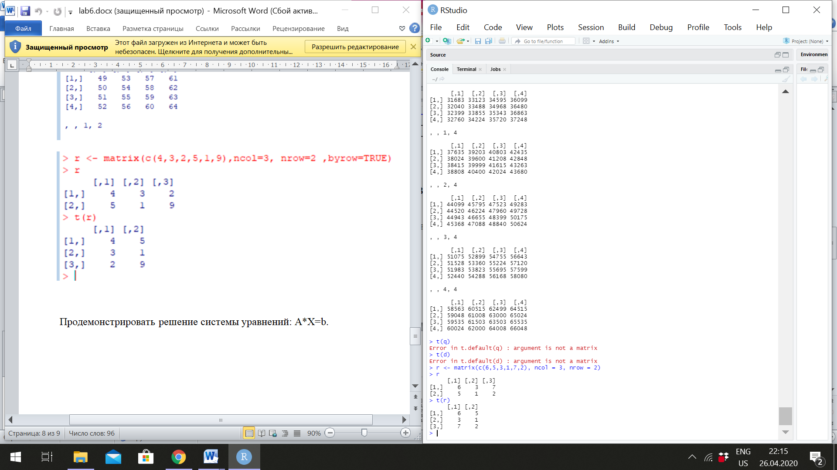

 Продемонстрировать решение системы уравнений: A*X=b.

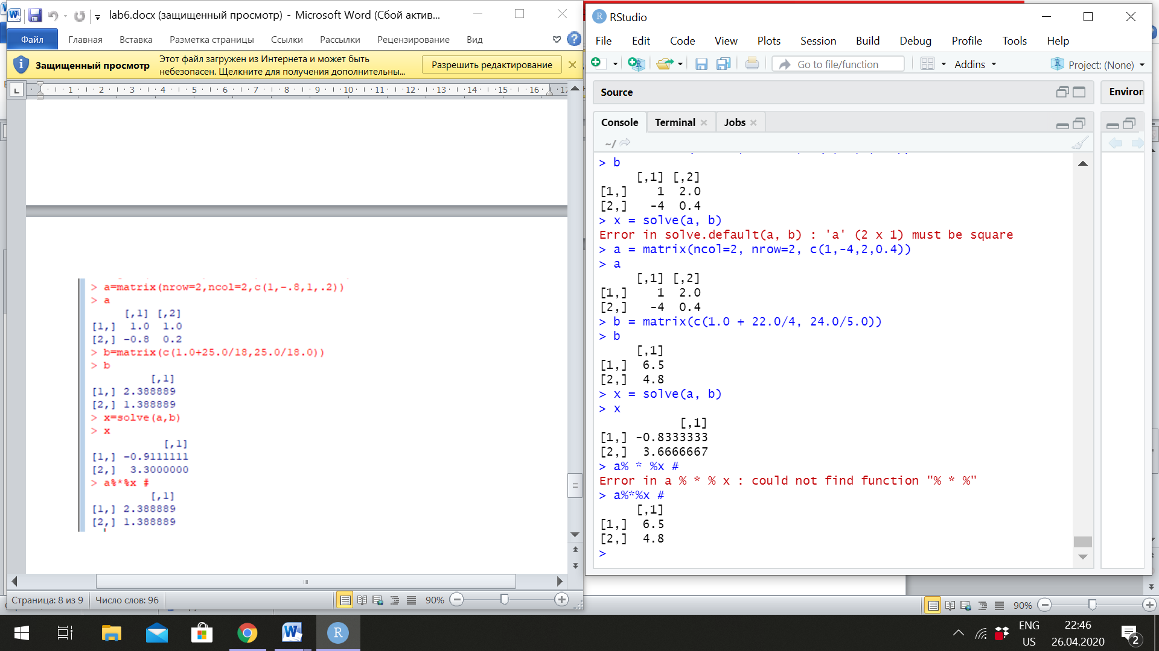

Объясните, что такое R?

*R - это программное обеспечение для анализа данных, которое используется аналитиками, специалистами по статистике, статистиками, специалистами по данным и другими.*

Что не делает язык R?

*Хотя R-программирование легко подключается к СУБД, это не база данных. R не состоит из какого-либо графического интерфейса пользователя. Несмотря на то, что он легко подключается к офису Excel, язык R не позволяет просматривать данные в виде электронных таблиц.*